FACULDADE PATOS DE MINAS

CURSO DE GRADUAÇÃO EM MEDICINA VETERINÁRIA

MYLLENE FERREIRA MARTINS

RELATO DE CASO: PIOTÓRAX EM FELINO ATENDIDO E TRATADO EM PATOS DE MINAS - MG

PATOS DE MINAS

2021
MYLLENE FERREIRA MARTINS

MYLLENE FERREIRA MARTINS

RELATO DE CASO: PIOTÓRAX EM FELINO ATENDIDO E TRATADO EM PATOS DE MINAS - MG

Trabalho de Conclusão de Curso apresentado à Faculdade Patos de Minas, como requisito parcial para a conclusão de Graduação em Medicina Veterinária.

Orientador: Msc. Marcela Borges Nunes

PATOS DE MINAS

2021
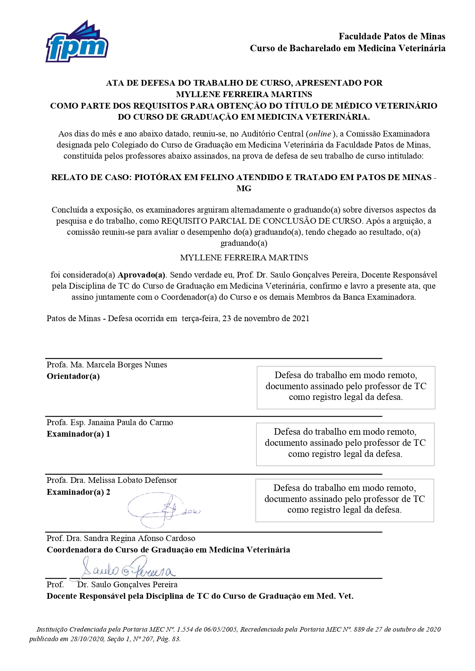
AGRADECIMENTO

A realização desta dissertação contou com importantes apoios e incentivos sem os quais não teria sido possível a sua realização e aos quais estarei eternamente grata.

A Deus, pela iluminação constante, força diária e livramentos concedidos.

A minha orientadora Profa. Msc. Marcela Borges Nunes, por me ter aceite como sua orientanda, por toda ajuda prestada durante o tempo que fui sua estagiaria, por toda a disponibilidade, apoio e paciência demonstrada ao longo deste percurso.

A Dra .Lorena Poliana Rodrigues Gonçalves, por permitir a realização do meu estágio curricular, pelo exemplo de dedicação e amor á Medicina Felina, pela orientação e fornecimento do material pra que eu pudesse escrever esse relato, pela paciência, compreensão e ainda por constituir um modelo competência a seguir.

A toda a equipe de Professores, por todos os ensinamentos que transmitiram e por tanto terem contribuído para o meu desenvolvimento profissional e pessoal.

A todos os meus amigos: aos que já existiam antes de entrar na faculdade, aos que conheci, obrigada pelos bons momentos partilhados.

Em especial a AMY, por lutar bravamente contra a Leucemia Felina.

“Gatos não morrem de verdade: eles apenas se reintegram ao ronronar da eternidade. Gatos jamais morrem de fato: suas almas saem de fininho atrás de alguma alma de rato.” (Nelson Ascher)

PIOTÓRAX EM FELINO ATENDIDO E TRATADO EM PATOS DE MINAS – MG: relato de caso

PIOTORAX IN A FELINE ATTENDED AND TREATED IN PATOS DE MINAS – MG: case report

Myllene Ferreira Martins

Msc. Marcela Borges Nunes

RESUMO
Piotórax pode ser definido pelo excesso e acumulo de líquido séptico pleural determinados em quadros infecciosos, geralmente a origem desse liquido é bacteriana. A doença é definida por efusão pleural e pode ter origens distintas, as quais podem alcançar a cavidade torácica através de hematógena ou ferimentos, os quais podem ser porta de entrada para demais doenças. Foi atendida um felino (gata), srd,2 anos, fêmea, com presença e histórico de dispneia. A partir dos exames solicitados, foi diagnosticado com presença de efusão pleural, que dentre das causas está o piotorax. A efusão pleural foi causada por linfoma, o felino apresentava felv positivo, e foi solicitado um raio-x, o que indicava efusão pleural e linfoma mediastinal, logo após o raio-x, o animal entrou em tratamento para quimioterapia, após alguns meses apresentou melhora satisfatória, entretanto durante o tratamento o animal não resistiu e acabou em óbito. Sendo assim o objetivo do presente trabalho foi relatar o quadro clinico do animal quando recebido na clínica, além de ter sido relatado o prognostico do animal, bem como as complicações do caso, tratamentos e possíveis causas para a ocorrência. Os resultados apresentados para o relato de caso, foram obtidos através dos exames, testes e tratamento já realizados no animal. O ponto chave para o sucesso do tratamento foi a realização da primeira radiografia torácica, que evidenciou alterações características de efusão pleural, direcionando a um tratamento eficiente, teve como base a drenagem do líquido e lavagem da cavidade torácica através de drenos colocados por toracostomia, administração de antibióticos sistêmicos, fluidoterapia e cuidados de enfermagem o animal permaneceu bem durante alguns meses, entretanto acabou não resistindo e veio a óbito, por parada cardiorrespiratória.

Palavras-chave: Piotórax, Efusão , Pleural , Felino, Linfoma.

ABCTRACT
Pyothorax is altered by the accumulation of septic fluid in the pleural space visualized in infectious conditions, mainly of bacterial origin. This pathology is a type of pleural effusion that can have different origins, reaching the thoracic cavity via the hematogenous route or injuries that act as an entry point for pathogens. A female, srd, female, with a history of dyspnea was seen. Some tests were ordered, and he was diagnosed with pleural effusion, which among the causes of pleural effusion is pyothorax. The pleural effusion was caused by a lymphoma, the animal has a positive felv, and an x-ray was requested, which was suggestive of a pleural effusion and mediastinal lymphoma, soon after the x-ray, the animal was already undergoing chemotherapy treatment, some months improvements. before finishing the work, the animal did not resist. Thus, the objective of this study was reported on the clinical picture of the animal when applied in the clinic, in addition to having been reported or prognosis of the animal, as well as the complications of the case, treatments and possible causes for the occurrence. The results presented for the case report were acquired through examinations, tests and treatment already carried out in the affected animal. From the example, a case report of pyothorax in a feline was presented, attended and treated at the Villa Pet Veterinary Clinic, where the clinical condition of the animal was reported, and the key point for the success of the treatment was the performance of the first chest radiograph, which showed characteristic changes in pleural effusion, leading to an efficient treatment, based on the drainage of fluid and washing of the thoracic cavity through drains reducing by thoracostomy, administration of systemic antibiotics, fluid therapy and nursing care, the animal remained well for a few months, and ended up not resisting and died due to cardiorespiratory arrest.

Keywords: Pyothorax, Effusion, Pleural, Feline, Lymphoma.

1 INTRODUÇÃO

Efeusões pleurais são acúmulos de fluidos na cavidade toráxica, quando não realizado o tratamento podem acabar levando o felino ao obito. Os derrames cavitários têm diversas etiologias, como infecções, cardiopatias, neoplasias, hepatopatias e nefropatias, que levam a alteração na relação de pressões oncótica e hidrostática dos vasos, ocasionando extravasamento de conteúdo (MORGADO, 2018).
A doença freqüentemente é idiopática, sobretudo em gatos (NELSON & COUTO, 2001). As causas geralmente são infecciosas, sendo que em felinos os agentes mais comuns são os agentes comensais orais, como por exemplo, a Pasteurella multocida e o Bacterioides spp. (TILLEY e SMITH JR, 2003).
Os agentes causais podem atingir o espaço pleural por meio de três vias: como resultado de infecções sistêmicas; disseminação a partir de estrutura adjacente e disseminação parapenumônica; e como resultado de traumatismos penetrantes (ETTINGER, 1997).
Sendo assim, o objetivo do presente trabalho foi relatar um caso de piotórax felino, atendido e tratado na clínica veterinária Villa Pet situada em Patos de Minas – MG, além de demonstrar como foi o atendimento, bem como o tratamento, e por fim fazer uma discussão sobre o relato.

METODOLOGIA

Embora estudos de casos sejam aplicados, de forma geral, em pesquisas exploratórias e explicativas, também podem ser usados em pesquisas descritivas. Ellram (1996) acrescenta, ainda, a possibilidade de utilizar estudos de casos para, analisando ocorrências passadas em casos similares, realizar previsões.
Sendo assim, foi realizada uma revisão literária, a partir de pesquisas bibliográficas, que tiveram como objetivo o estudo e aprofundamento das definições de metodologias para relato de caso de piotórax felino, em conjunto, foi realizado um levantamento literário em livros, revistas acadêmicas, e demais plataformas, em sobre a temática principal, com intuito de exemplificar na literatura os mais eficientes tratamentos, e consequentemente foi feito o relato de caso do piotórax felino.
Este trabalho consta de aprovação da Comissão de Estudo e Pesquisa em Aniamis, parecer 001/2021 (anexo 1)

- GENERALIDADES SOBRE A ANATOMIA DA CAVIDADE PLEURAL DO FELINO

A cavidade torácica é revestida pelas pleuras parietal e visceral, onde a pleura parietal cobre o diafragma, mediastino e a superfície costal, enquanto a pleura visceral cobre a superfície dos pulmões. Casualmente está limitada pelo diafragma e contém em seu interior os pulmões, mediastino com coração, timo, esôfago, traqueia e os grandes vasos (BARAL, 2012).
A pleura parietal apresenta fenestrações que permitem que todo líquido não viscoso presente no interior do tórax possa se distribuir para ambos os hemitórax. No interior da cavidade torácica entre as pleuras, existe a presença de liquido fisiológico que serve como lubrificante para os órgãos impedindo seu atrito durante os movimentos respiratórios (SIMÕES; KANAYAMA, 2015).

SINAIS CLINICOS DO PIOTÓRAX

Os estudos dos sinais clínicos das efusões pleurais podem incluir diversos tipos de agravantes como dispneia, taquipneia, cianose, respiração com boca aberta, posição ortopneica, letargia, intolerância ao exercício e tosse (DE MELO;MARTINS, 2009). Alguns gatos podem se apresentar cianóticos e/ou respirando com a boca aberta, os movimentos respiratórios são rápidos, curtos e superficiais. (PLUNKETT, 2006).
A presença de líquido comprimindo os pulmões causa um padrão respiratório restritivo que pode levar alguns pacientes a adotar uma posição ortopneica. O exame físico na maioria dos casos mostra anormalidades na ausculta pulmonar como sons abafados na região ventral, com estertores na região dorsal, enquanto os sons cardíacos estarão diminuídos ou inaudíveis (SIMÕES;KANAYAMA, 2015).
Pacientes com alterações no espaço pleural apresentarão hipoxemia, portanto a primeira atitude a se tomar para que se obtenha um bom resultado, é suplementar oxigênio e controlar ansiedade (SIMÕES;KANAYAMA, 2015).

METODOLOGIA DE DIAGNÓSTICOS DAS EFUSÕES NA PLEURA

Para avaliação, além do exame físico, pode-se destacar a radiografia, ultrassonografia e toracocentese. Após o correto diagnóstico, deve ser realizada a coleta de uma amostra toracocentese e enviada a um laboratório para diagnóstico e classificação da doença (FERREIRA, 2006).

EXAME RADIOGRÁFICO

Atualmente existe como principal método de diagnóstico de efusões pleurais o exame radiográfico, ele é definido em realizar projeções mais indicadas a ventro- dorsal e as latero-laterais esquerda e direita. Além desse tipo de projeção utilizado, ainda pode-se realizar uma radiografia com o uso de feixe horizontal e incidência latero-lateral com o animal sem movimento, o que faz reduzir assim a taxa respiratória decorrente ao movimento do animal (THRALL, 2014).
Nesse tipo de exame , e principalmente se tratando de casos de piotorax, é importante evitar o estresse do animal, devido ao desconforto respiratório que possa causar no mesmo, e consequentemente o risco ao óbito.(TADEU, 2017).

EXAME ULTRASSONOGRÁFICO

A ultrassonografia é considerada um método eficiente para diagnostico, entre eles é considerado o mais sensível em detrimento as radiografas, a partir da mesma pode-se observar um volume de líquido, que em alguns casos so pode ser constatado a partir da ultrassonografia (DE MELO; MARTINS, 2009).
A ultrassonografia também é um exame que pode auxiliar em outros procedimentos, pois o acesso no tórax auxiliado por ultrassom possibilita uma maior precisão na coleta de uma amostra e drenagem do líquido, e também a redução no risco do procedimento (TADEU, 2017).

EFUSÕES HEMORRÁGICAS

As efusões hemorrágicas podem estar correlacionadas com diversas doenças, entre elas, podemos destacar as torções pulmonares, para ser caracterizada em hemorragia o resultado da amostra coletada deve conter a presença de 10% a 25% do sangue periférico, além de ter cor avermelhada, com maior presença de eritrócitos e macrófagos (ROSATO, 2010).

TORACOCENTESE EM FELINOS

A toracocentese é um procedimento de drenagem de fluido acumulado, que é utilizada como método diagnóstico de efusões pleurais bem como ferramenta no tratamento, permitindo desta forma a estabilização da capacidade respiratória do paciente. Os exames radiográficos e ultrassonográficos são eficazes no diagnóstico das efusões pleurais, porém, por meio dos mesmos não é possível fazer a diferenciação do tipo da efusão. Por meio da toracocentese permite-se classificar o fluido acumulado pela análise física e citológica (MARRINHAS, 2015).
Para a realização do procedimento, pode ser utilizado anestésico local dependendo do temperamento do paciente, já que durante qualquer manipulação desse animal o estresse deve ser mínimo. O animal deve ser posicionado em decúbito esternal, lateral ou até mesmo em estação, variando de acordo com o conforto do animal e localização da efusão (ROSATO; ANAI; SANTANA, 2011).
Para a realização do procedimento, é necessário cateter, torneira de três vias, cuba e seringa de 10 ou 20 mL. Com animal posicionado adequadamente deve ser feita tricotomia, antissepsia e inserção da agulha no tórax pelo 6º, 7º ou 8º espaço intercostal caudalmente à costela, para não lesionar vasos e nervoso que passam cranialmente (TADEU, 2017).
A primeira amostra retirada deve ser coletada e armazenada em tubos com e sem EDTA, para ser enviada ao laboratório, após isso, a drenagem deve seguir até que não seja retirado mais nenhum volume de fluido de dentro da cavidade (MARRINHAS, 2015).

RELATO DE CASO

Em agosto de 2020, o felino foi levado para o atendimento na clínica veterinária Villa Pet situada em Patos de Minas – MG , ele chegou com aparência anêmica, hiporexia, em seguida da chegada do animal a clínica, foi realizado o hemograma. A partir do exame foi constatado que o animal estava anêmico, além disso, foi observado no hemograma anemia normocítica, normocromica, trombocitopenica e leucopenia.
Também foi realizado o teste de Fiv e Felv, e o resultado foi testado positivo para FELV. Em seguida da realização e da comprovação dos exames, iniciou-se o tratamento paliativo, onde foi realizado o interfero (30ui/gato), foi receitado hemolitan (0,1kg, VO, 12/12), mirtrazapina ( 3,75mg, dias alternados, VO), após isso o felino se manteve estável até fevereiro de 2021.
Em fevereiro de 2021, o felino voltou a ser diagnosticado com hiporexia, e realizou hemograma, apresentando leve grau de anemia, com leve anemia macrocitica normocromica, pós-exames foi receitado mirtrazapina (3,75mg, VO) em dias alternados, e o uso contínuo de interfero, (30ui/gato). No dia seguinte após a consulta, o animal começou a apresentar dispneia, foi encaminhado para atendimento em emergência com sinais de dispneia, sendo assim foi solicitado raio X, onde o mesmo apresentou efusão pleural.
O felino ficou agitado e foi optado pela aplicação de burtofanol, (0,1mg/kg SC) posteriormente a realização da torococentese. Em seguida foi realizada a drenagem de 200ml de secreção sanguinolenta, após a mesma o animal ficou estável. Assim, foi realizada outra radiografia, e o animal preciso ficar internado com oxigenoterapia, durante a noite.

Figura 1 - Projeções radiográficas torácicas de um felino com piotórax diagnosticado.
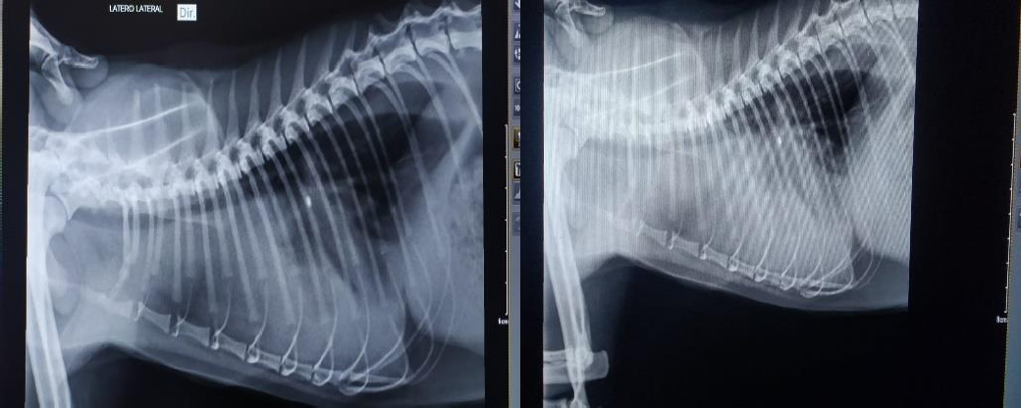
Fonte: Autor próprio, 2021.
Legenda: projeção radiográfica LLD. Visibiliza-se aumento de radiopacidade no espaço pleural, retração pulmonar, sinal de silhueta e evidenciação das fissuras interlobares.

Após a realização da radiografia foi possivel observar a presença da efusão pleural, posteriomente foi realizada a toracocentese, a partir da coleta e depois a análise laboratorial para classificação da mesma.

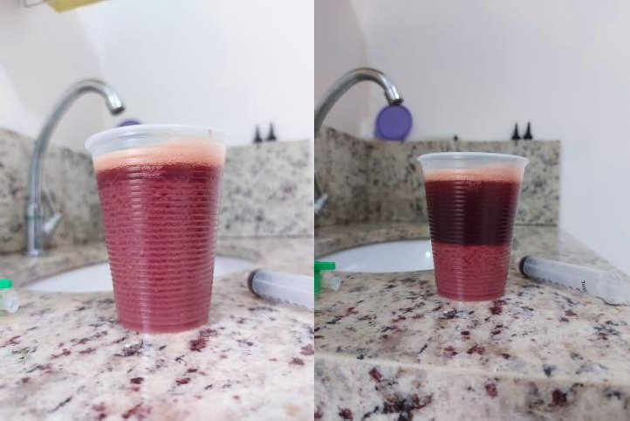
Figura 2 – Drenagem de 200ml de secreção sanguinolenta
Fonte: Autor próprio, 2021.

No dia seguinte foi realizado um raio X, onde-se levantou a suspeita de um linfoma mediastinal, entretanto não havia possibilidade, de confirmação pois tutor não autorizou a tomografia. Foi decidido a utilização do protocolo quimioterápico(chop), realizou a primeira quimioterapia, utilizando fármaco vincristina, (0,75mg/m², IV), e após 1 semana realizou uma nova radiografia, apresentando normalidade.
Na semana seguinte foi administrado ciclofosfadamida (50mg/m², VO) onde foi realizado outro hemograma, e foi constatado anemia macrocitica normocromica. Na terceira semana (07/04/21), foi realizado vincristina (0,75mg/m²,IV), o animal seguiu estável, mas continuou com o protocolo quimioterápico, sem apresentar alterações respiratória, e estava com apetite seletivo.
O animal se manteve estável, e foi mantido o protocolo quimioterápico, até a data 26 de maio de 2021. Quando o animal voltou a ficar hiporexico, prostrada e com perda de peso, foi realizado o hemograma, onde foi aferido que ela estava com presença de anemia e decidiu-se que precisava ser realizada uma transfusão de sangue. No procedimento foram utilizadas três seringas de 20ml, cada uma contendo 3ml de anticoagulante, (citrato fosfato dextrose) retirados de uma bolsa de transfusão humana.

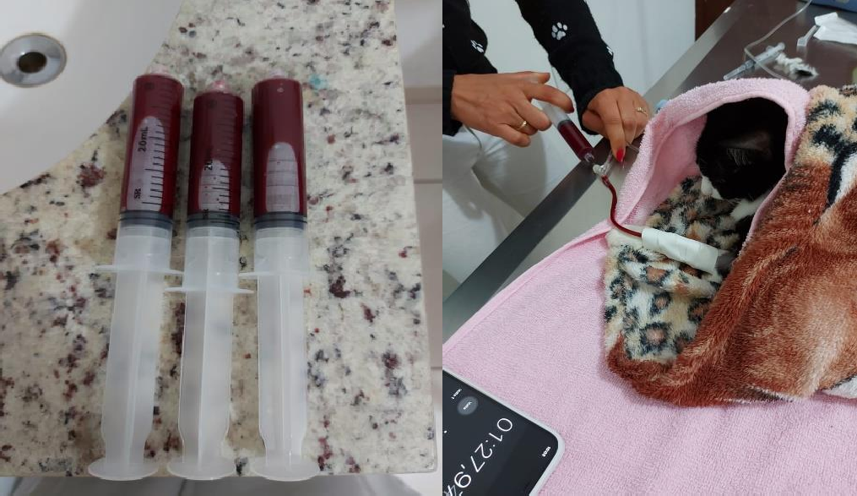
Figura 4 – Foto da transfusão de sangue
Fonte: Autor próprio, 2021.

Foi necessário retirar os pelos da região da jugular, onde foi realizada a antissepsia cirúrgica. O felino foi colocado em decúbito esternal e sua cabeça tracionada para cima, afim de facilitar a punção da jugular, realizada com um escalpe 19-21G, acoplado a uma torneira de 3 vias. A Velocidade da administração foi de 0,25ml/kg/h durante a primeira hora. O animal precisou ser monitorado, foi observado que não houve reação e a velocidade foi reduzida.
Durante três vezes por semana foi realizado aplicação de eritropoetina (0,1ml/SC). O animal continuou o tratamento suporte em casa ( mirtarzapina, cobazital hemolitan) e voltou a se alimentar bem.
Foi observado bem-estar do felino até o dia 06 de julho de 2021, onde o mesmo, o animal voltou a ficar hiporexica, prostada e com perda de peso. Sendo assim foi realizado um hemograma, onde foi diagnosticado anemia e constatou a necessidade de ser realizada a segunda transfusão de sangue.
Dia 14 de julho de 2021, o felino entrou em emergência com respiração ofegante, sem efusão pleural onde se manteve no oxigênio durante 12 horas, o animal veio a óbito, por parada cardiorrespiratória.
A proprietária do felino não autorizou a necropsia, e ela mesma deu seu destino
Final.

CONSIDERAÇÕES FINAIS

A realização de exames complementares é de fundamental importância para um correto diagnóstico, aumentando a perspectiva de sucesso do quadro geral do animal acometido. O fator limitante para que não se conseguisse o tratamento efetivo do animal acometido foi a realização tardia dos exames. Isso acarretou também no tratamento tardio o que reduziu a eficiência do mesmo.

REFERÊNCIAS

BARAL R. M. Cavidade Torácica – in LITTLE S. E. O Gato. 1 edição. Rio de Janeiro. Roca. 2016. Seção 4. Medicina Interna de Felinos p 858 – 859.

DE MELO, Flávia Azevedo Cavalcanti; MARTINS, Christine Souza. EFUSÃO PLEURAL EM GATOS: REVISÃO DE LITERATURA E ESTUDO RETROSPECTIVO.
Medvep - Revista Científica de Medicina Veterinária - Pequenos Animais e Animais de Estimação; vol.7, nº (23); pag 442-446. 2009.

DE OLIVEIRA, Fabiano Nunes et al. Peritonite infecciosa felina: 13 casos. Ciência Rural, [s.l.], v. 33, n. 5, p.905-911, out. 2003.

ELLRAM, L (1996) The use of the case study method in logistics research. Journal of Business Logistics. Oakbrook, Ill, v. 17, n. 2.

ETTINGER, S. J., FELDMAN, E. C. Tratado de Medicina Interna Veterinária. São Paulo: Ed. Manole Ltda., 40 ed., 1997, cap. 90, p. 1159-1161

FERREIRA, Adilson Cunha et al. Papel da ultra-sonografia na avaliação da efusão pleural. Radiologia Brasileira, [s.l.], v. 39, n. 2, p.145-150, abr. 2006.

GONÇALVES, Jessica de Souza. Derrames pleurais e abdominais e a sua classificação: estudo de 25 casos. 2011. 76 f. TCC (Graduação) - Curso de Faculdade de Medicina Veterinária, Universidade Técnica de Lisboa, Lisboa, 2011.

GRAVE, Patrícia Isabel Rodrigues. Derrame pleural em gato: estudo retrospectivo de 73 casos, entre 2010 e 2015. Dissertação de mestrado. Universidade de Lisboa, Faculdade de Medicina Veterinária, Lisboa, 2017.

MARRINHAS, Carla Susana Reis. DIAGNÓSTICO CITOLÓGICO EM EFUSÕES DE
CÃES E GATOS: Aproximando a clínica e o laboratório para um melhor diagnóstico. 2015. 49 f. Dissertação (Mestrado) - Curso de Medicina Veterinária, Universidade do Porto, Porto, 2015.

MILES, M.B.; Huberman, A.M. (1994) Qualitative data analisys: an expanded soucerbook. Califórnia: Sage.

MORGADO, Sónia Filipa Torres. Efusões Pleurais em Cães e Gatos: Estudo Retrospetivo. 2018. 67 f. Dissertação (Mestrado) - Curso de Medicina Veterinária, Universidade de Trás-os-montes e Alto Douro, Vila Real, 2017.

NELSON, R. W.; COUTO, C. G. Medicina Interna de Pequenos Animais. Rio de Janeiro: Ed. Guanabara Koogan S.A., 20 ed., 2001, cap. 25, p. 258-261

RAPOSO, Josiane Bonel et al. PERITONITE INFECCIOSA FELINA - RELATO DE
CASOS. Revista da Fzva, Uruguaiana, v. 2/3, n. 1, p.62-70, dez. 1996.

ROSATO, Paula Nunes; ANAI, Letícia Abrahão; SANTANA, Aureo Evangelista. Correlação da atividade de lactato desidrogenase e concentração de lactato com a classificação de efusões em cães. Ciência Rural, [s.l.], v. 41, n. 9, p.1582-1586, set. 2011.

SIMÕES D. M., KANAYAMA K. K. Distúrbios da Cavidade Pleural. In JERICO M. M.; NETO J. P. A., KOGIKA M. M. Tratado de Medicina Interna de Cães e Gatos. Volume 2. 1 ed. Rio de Janeiro, Roca, 2015. Cap. 154 p 1325 - 1335.

TADEU, Jéssica Martins. EFUSÕES PLEURAIS EM FELINOS. 2017. 36 f. Monografia (Especialização) - Curso de Faculdade de Veterinária, Curso de Especialização em

Clínica Médica de Felinos Domésticos, Universidade Federal do Rio Grande do Sul, Porto Alegre, 2017.

THRALL, D. E. Diagnóstico de Radiologia Veterinária. Ed 6. Rio de Janeiro, Elsevier, 2014.

THRALL, M.A et al. Hematologia e bioquímica clínica veterinária, Ed 2. Rio de Janeiro, Roca, 2015.

TILLEY, L. P.; SMITH JR., F. W. K. Consulta Veterinária em 5 Minutos Espécies Caninas e Felinas. São Paulo: Ed. Manole Ltda., 20 ed.; 2003

ANEXO 1
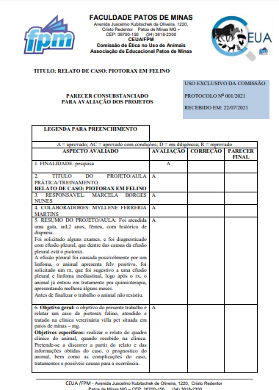
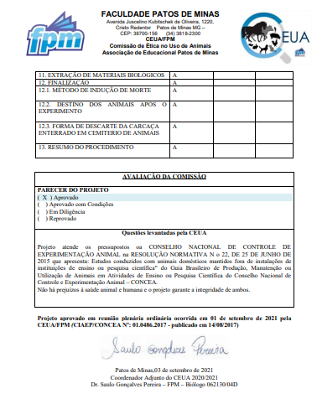

Aluno
Orientador

